PSW首都圏災害ネット研修

「ＰＳＷ首都圏災害ネット」とは、東京精神保健福祉士協会が1997年に構想した、支部の垣根を越えた災害支援に関わる精神保健福祉士の絆づくりでした。それから15年の時を経て、埼玉県精神保健福祉士協会と東京精神保健福祉士協会の合同による初めてのPSW首都圏災害ネット研修が実現しました。その後１年毎に千葉県精神保健福祉士協会、神奈川県精神保健福祉士会、群馬県精神保健福祉士会、茨城県精神保健福祉士会が加わり、そして今年度は、栃木県精神保健福祉士会が加って７都県での共催となりました。精神保健福祉士および災害支援に関心のある関係者の皆様に広く連携を呼びかけます。

群馬Ｄ-ＷＡＴ始動！
西日本豪雨災害における
災害派遣福祉チームの活動

講師：鈴木伸明氏 群馬県社会福祉協議会 施設福祉課 主幹
篠原智哉氏 (医)群栄会 田中病院 地域活動支援センターよしおか
※DWAT = Disaster Welfare Assistance Teamの略で、災害派遣福祉チーム
群馬県では、平成29年3月29日に福祉関係17団体と県及び県社協の間で「災害派遣福祉チームの派遣に関する基本協定」を締結し、災害派遣福祉チーム員(DWAT)として、136名が登録されました。
「群馬県のDWATの実践について組織化の方法、他チームとの連携、PSWの役割、西日本豪雨災害での活動を熱く語っていただきたいと思います。」

日 時：平成3１年2月２日（土）
13:00 ～ 17:30（受付12:30～）
会 場：社会福祉法人山鳥の会ワークショップやまどり
文京区弥生２－９－６
★会場にはスリッパ等の上履きをお持ちください★
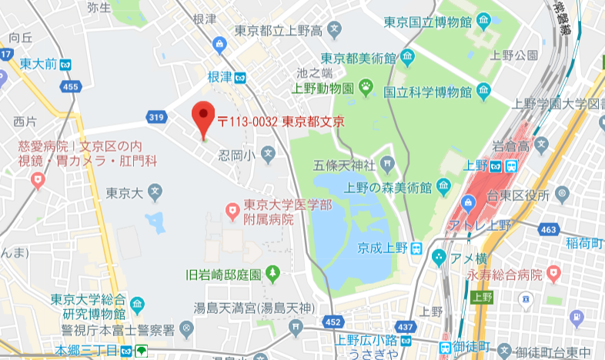
費 用：無料
申込み：裏面申込書にてお申込みください。
共 催：埼玉県精神保健福祉士協会/東京精神保健福祉
士協会/千葉県精神保健福祉士協会/神奈川県
精神保健福祉士協会/群馬県精神保健福祉士会
茨城県精神保健福祉士会/栃木県精神保健福祉
（東京メトロ千代田線根津駅徒歩7分・南北線東大前駅徒歩8分）
士会
※開催日が近づきましたら各県協会のホームページや災害対策委員にお問い合わせいただき会場をご確認
の上お越しください。
研修終了後、懇親会を行います。「連携は夜つくられる♪」 ふるってご参加ください。

ＰＳＷ首都圏災害ネット研修
災害支援と精神保健福祉パートⅥ 申込書

氏名
所属機関
所属都県 | □東京都 □神奈川県 □千葉県 □埼玉県  □群馬県 □茨城県 □栃木県 □その他
電話番号
FAX番号
メールアドレス
懇親会参加 | □参加 □不参加
懇親会参加 | 研修会場近く、4000円程度で予定しております。
その他

【申込締切】

平成3１年１月１８日（金）必着

【送付先・問い合わせ先】※ お問い合わせはFAXまたはメールでお願いします。

神奈川県精神保健福祉士協会 事務局
（ＦＡＸ）045‐821‐5354
（メール）kanagawa-psw@mwd.biglobe.ne.jp

【会場】社会福祉法人山鳥の会ワークショップやまどり
文京区弥生２－９－６

※詳細な場所につきましてはウェブ上でご確認の上、起こし
ください。
※会場にはスリッパ等の上履きをお持ちください。

